Didaktische Kommentierung: Aufgabe Fehlende Abbildung

Aufgabenmerkmale
Leitidee | Muster und Strukturen
Bildungsstandard/s - Allgemeine Kompetenzen | Zusammenhänge erkennen, nutzen und auf ähnliche Sachverhalte übertragen
Bildungsstandard/s - Inhaltsbezogene Kompetenzen (Leitideen) | Gesetzmäßigkeiten in geometrischen und arithmetischen Mustern (z. B. in Zahlenfolgen oder strukturierten Aufgabenfolgen) erkennen, beschreiben und fortsetzen
Kompetenzstufe | I
Anforderungsbereich | Zusammenhänge herstellen (II)

Didaktischer Kommentar
Die Lage/ Anordnung der dunkel markierten Segmente der vorgegebenen Kreise verändert sich nach einer bestimmten Regel. In dieser Aufgabe drehen sich die dunkel markierten Segmente jeweils um ein Segment entgegengesetzt zur Uhrzeigerrichtung. Die Kinder sollen diese Regel erfassen und aus vorgegebenen Möglichkeiten entscheiden, welcher Kreis an der 4. Stelle zur sinnvollen Fortsetzung der Musterfolge eingesetzt werden muss.
Über das Ausschlussprinzip könnten die Kinder die beiden rechts angegeben Varianten als Lösung der Aufgabe ausschließen. Begründung:

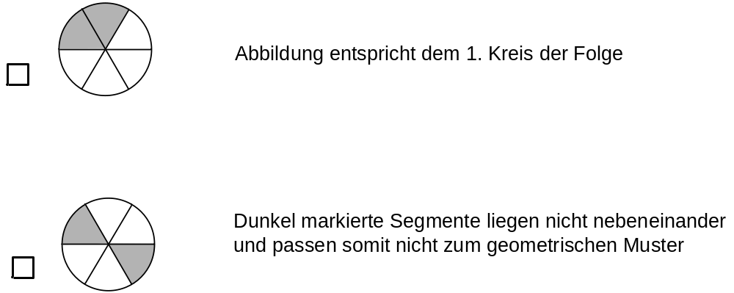

Anregungen für den Unterricht
Möglichkeit zur Veranschaulichung der Lösung der Aufgabe
Der 1. Kreis der Musterfolge kann von den Schülerinnen und Schülern aufgezeichnet und ausgeschnitten werden. Anschließend wird die Veränderung/Drehung des Kreises handelnd nachvollzogen, wobei sich die Zahlen nicht mitdrehen. So erkennen die Kinder die Drehung/ Veränderung der Anordnung der farbig markierten Segmente um einen Teilabschnitt in entgegengesetzter Richtung zum Uhrzeigersinn und finden so die richtige Lösung.
Oder:
Kreissegmente können nummeriert und anschließend notiert werden.

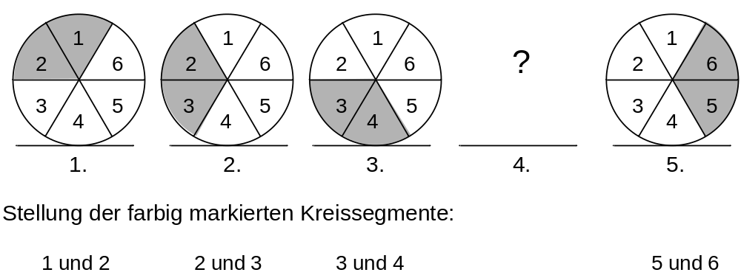

Die Arbeit mit geometrischen Mustern umfasst verschiedene Tätigkeiten, die bereits ab Klassenstufe 1 mit unterschiedlichen Anforderungen bearbeitet werden können:
- Muster ausmalen,
- Muster nachzeichnen,
- Muster erkennen,
- Muster beschreiben,
- Muster untersuchen,
- Muster fortsetzen oder ergänzen,
- Muster systematisch verändern und
- Muster selbst entwickeln.

Als Ausgangspunkt bei der Arbeit mit geometrischen Mustern auf handelnder Ebene können geometrische Formen (Plättchen, Legematerial …) genutzt werden. Bei der zeichnerischen Darstellung kann Karopapier das Entwickeln, Fortsetzen und Beschreiben von Mustern unterstützen.

Frage- und Aufgabenstellungen zu Gesetzmäßigkeiten in geometrischen Mustern:

Beschreibe das Muster. Wie wurde das Muster gebildet?
Wie verändert sich das Muster?

Setze das Muster fort. Wie geht das Muster weiter?
Welche Form steht an der … Stelle?

Verändere das Muster.

